Дата 1.06.2020
Група: Е-81
Майстер в/н Карафєтов В.І.
Контакти: Viber та Telegram тел: 0679529308

Урок № 16

Тема програми Т-2: Самостійне виконання робіт електромонтажника з освітлення та освітлювальних мереж 4 розряду
Тема уроку: «Прокладання металевих рукавів
Мета уроку:
Навчальна: домогтися міцного засвоєння знань, формування практичних умінь і навичок при прокладанні металевих рукавів
Розвиваюча: розвивати мовлення, пам'ять, увагу, уяву мислення, спостережливість, активність і самостійність учнів, прищепити їм способи пізнавальної діяльності при прокладанні металевих рукавів
Виховна: спонукати учнів до самостійної роботи над розвитком власного інтелекту, культурного рівня, самостійного здобуття нових знань поряд з умінням реагувати на швидкозмінні умови навколишнього світу.
Дидактичний матеріал: опорний конспект, відео урок + посилання

Структура уроку:
- Повторення пройденого матеріалу з теми: «Прокладання проводів у трубках усіх видів (крім проводок у вибухонебезпечних зонах)» 8.00 – 9.30 ( учні надають, письмово, відповіді на поставлені запитання)
1.Перед вами механізм для прокладання дротів в трубах підпишіть його складові?
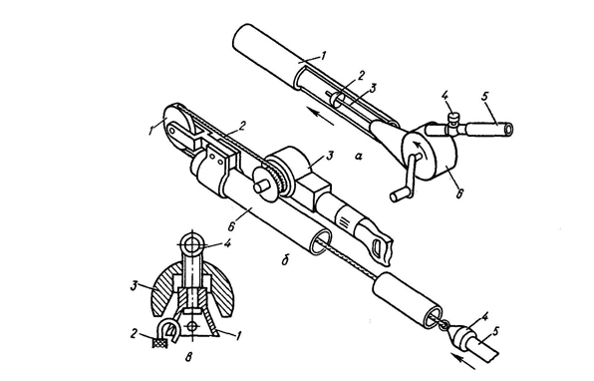
- Як прокласти провід в гофро трубу?
- Чому водопровідні труби не підходять для кабелю?
- Напишіть переваги пластикових труб для кабелю?
- Опишіть технологічний процес прокладання проводок у трубках усіх видів?
2.Пояснення нового матеріалу 9.30 - 13.00
- Інструктаж з ОП та БЖД
Електромонтажник повинен
Одягти спецодяг. Підготувати інструмент, пристосування, відповідні засоби індивідуального захисту. Підготувати засоби підмащування, які будуть використовуватись під час роботи, виготовлені згідно з планом виконання робіт (ПВР). Перевірити справність інструмента, пристосувань і відповідність їх правилам охорони праці. Впевнитись в достатньому освітленні робочої зони. При необхідності користуватись переносними електролампами з захисними сітками напругою 42 В - в приміщеннях без підвищеної небезпеки та 12 В - в особливо небезпечних. Прибрати з робочої зони непотрібні предмети. Поли на робочому місці повинні бути сухими та чистими.
Забороняється виконувати електромонтажні роботи в неосвітлених або затемнених місцях.
Подачу напруги для випробування реле, автоматів, вимикачів та інших приладів і апаратів необхідно виконувати за вказівкою керівника робіт після перевірки правильності виконання робіт. Під час монтажу тросових проводок їх остаточний натяг слід виконувати із застосуванням спеціальних натягувальних пристроїв та тільки після встановлення проміжних підвісок. Вмикати в мережу електроінструмент, прилади освітлення та інші струмоприймачі дозволяється тільки за допомогою спеціальних пускових (вмикаючих) апаратів та приладів (магнітні пускачі, рубильники та інше).
Після закінчення робіт електромонтажник повинен прибрати робоче місце. Інструмент, пристосування, засоби індивідуального захисту скласти у відведене для них місце. Зняти спецодяг, спецвзуття, помити руки, обличчя з милом, при можливості, прийняти душ. Доповісти майстру про всі недоліки, які мали місце під час роботи.
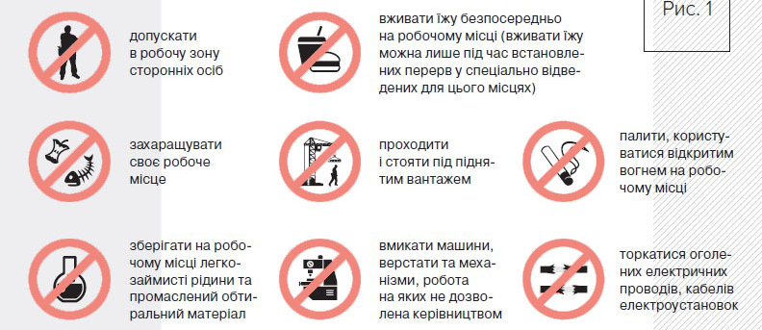

- Організація робочого місця

Робоче місце - це частина простору, пристосована для виконання учнем свого виробничого завдання. Робоче місце, як правило, оснащенне основним і допоміжним обладнанням ( лещати), технологічної ( інструмент, пристосування, контрольно -вимірювальні прилади) оснащеням.
На робочому місці повинен бути зразковий порядок:
- інструменти, пристосування ( дозволяється користуватися лише справним інструментом) необхідно розміщувати на відповідних місцях, туди ж треба класти інструмент після закінчення роботи з тим ,що на робочому місці не повинно бути нічого зайвого, не потрібної для виконання даної роботи.
Правильна організація робочого місця забезпечує раціональні рухи працюючого і скорочує до мінімуму витрати робочого часу на відшукання та використання інструментів і матеріалів.
Обладнання та утримання робочого місця повинно строго відповідати всім вимогам охорони праці, техніки безпеки, виробничої санітарії і гігієни та виключати можливість виникнення пожежі.
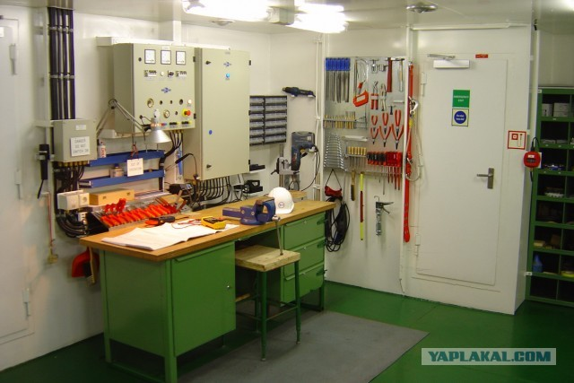
- Опис технологічного процесу
Для захисту кабелю від механічних пошкоджень, руйнівного впливу атмосферного повітря та агресивних середовищ, а також для забезпечення електропожаробезопасності, відповідно до вимог нормативних документів допускається використання металлорукавов. Металевий електротехнічний рукав є гнучкий шланг діаметром до 100 мм, виготовлений за допомогою скручування сталевої стрічки. На сьогоднішній день даний виріб досить часто застосовується при монтажі електропроводки, тому в даній статті ми вирішили розглянути технічні характеристики, розміри і види металлорукава для кабелю.

Різновид металевих рукавів
Залежно від умов, в яких буде працювати кабель, для його захисту пропонується наступні типи металлоррукавов:
- Виготовлені з оцинкованої сталевої стрічки.
- Для виготовлення яких використовується стрічка з нержавіючої сталі.
- У ПВХ-ізоляції.
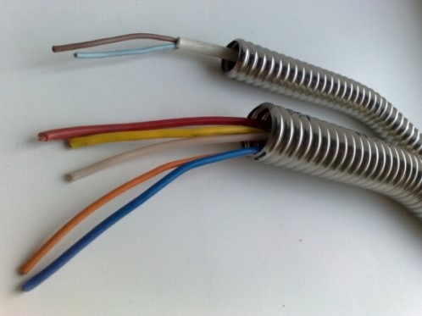
Практика показує, що в домашніх умовах і в виробничих масштабах, найбільш популярні рукава, виготовлені з оцинкованої сталі. Нержавійка - річ дорога, область застосування її поширюється у виняткових місцях прокладки кабелю, де він може бути схильний до дії агресивного хімічного середовища.

Технічні характеристики
Для початку розглянемо основні параметри металлорукава з оцинкованої сталі. Вихідним матеріалом для виготовлення даного виду шланга служить металева оцинкована пластина товщиною в межах трьох мікрон. Зазор між витками скручених пластин ущільнюється:
- тканиною для виробів марки РЗ-ЦХ;
- поліпропіленової плівкою для виробів марки РЗ-СЛ.
Особливості такої конструкції забезпечують гнучкість монтованих кабельних магістралей, надійний захист від пошкоджень і впливу пилу і бруду, а варіант з поліпропіленовим ущільнювачем дозволяє витримувати інтенсивні вологості навантаження. Ці характеристики дозволяють з успіхом використовувати ці шланги, при монтажі як відкритої, так і прихованої проводки. Використання даного виду захисту кабелю рекомендовано в електричних ланцюгах обслуговуючих системи вентиляції, обігріву та кондиціонування. Завдяки металевій оболонці, що забезпечує високу ступінь захисту від загорянь, рукав можна використовувати для монтажу відкритої проводки по дереву. Металева пластина, з якого скручено електротехнічний виріб, служить в якості екрану і захищає проводку від впливу електричних перешкод. На підставі викладеного матеріалу можна виділити основні переваги металлоруква:
- Міцність і здатність протистояти механічних пошкоджень.
- Здатність забезпечити захист від впливу пилу, бруду і вологи.
- Високий ступінь протипожежної безпеки.
- Здатність протистояти впливу електричних перешкод.
З огляду на потреби електромонтажу, виробниками освоєно випуск продукції досить широкого діапазону внутрішніх діаметрів металлорукавов, від 10 до 100 мм.
Тепер розглянемо металлорукав в ізоляції з полівінілхлориду (ПВХ). Популярні марки: РЗ-ЦП і МРПІ. Технологія виготовлення даного виду шлангів і набір позитивних якостей залишаються ті ж, що і для попередніх виробів. Відмінність полягає в тому, що вони виконані з ізоляційним ПВХ-покриттям, що забезпечує більш високу ступінь захисту. Наявність ізоляційного шару класифікує цей вид металлорукавов, як герметичну конструкцію, з високою стійкістю до дії корозії, що робить придатним до використання в підземних комунікаціях, тунелях і у вибухонебезпечних приміщеннях.
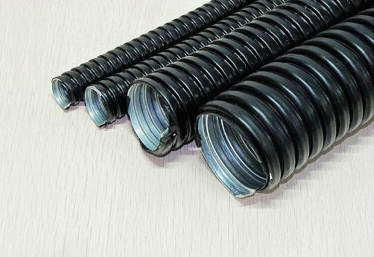
Особливо важливо знати, що даний тип шланга ні в якому разі не пристосований для роботи під водою, а також для прокладки на вулиці, в регіонах з низькими температурами. Справа в тому, що ПВХ оболонка на морозі руйнується. Слід зазначити, що у даного варіанту є ще один важливий суттєвий плюс - в разі пробою оболонки кабелю ізоляційний шар локалізує поширення струмового витоку за його межі, що охоронить обслуговуючий персонал від удару струмом при контакті з ним.

Прокладка електропроводки в металевій гофре
Монтаж електропроводки в гофре поділяється на три етапи:
- Затягування проводів або кабелів всередину гофри
- Прокладка гофри по поверхнях і введення кабелів в щитки і електроустановочні обладнання
- Підключення кабелів або проводів
Перед прокладкою потрібно відміряти по трасі необхідну довжину гофрованої труби і кабелі і відрізати необхідні шматки з запасом.
Для того, щоб успішно затягнути кабель в гофру, потрібно надійно прикріпити його до її проволочному кондуктору. Для цього:
- Розбирають кінець кабелю на відстань 3-5 см;
- Вибирають одну жилу, інші відкушують біля кордонів оброблення;
- Намотують дріт кондуктора виток до витка посередині обраної жили. Потім згинають її в цьому місці. Шматок, що залишився, кондуктора, щоб він не чіплявся за гофру зсередини, або відкушують, або відрізають;
- Замотують місце з’єднання ізоляційною стрічкою, щоб торець оброблення не створював перешкод при затягуванні;
- Протилежний кінець кондуктора прив’язують до ручки дверей, огорожі або будь-якого відповідного предмета. Простору в приміщенні повинно вистачити для того, щоб гофра з приєднаним до неї кабелем повністю випросталась;
- Розправляють металлогофру і кабель;
- Тягнуть за гофровану трубу, одягаючи її на кабель. Сам кабель при цьому повинен бути натягнутий разом з гофрою. На цьому етапі в залежності від довжини потрібна допомога декількох осіб.
Варіантів прикріплення кондуктора до кабелю існує багато. Можна проколоти їм оболонку кабелю, загнути і обмотати місце проколу ізолентою. При затягуванні декількох кабелів або приводів в одну гофру одночасно їх кінці з’єднують за допомогою власних жив або дроту, а кондуктор чіпляють за середину пучка.
Прокладається гофрована труба по цегляних і дерев’яних стін з використанням кліпс. Для кріплення до металевих поверхонь застосовують скоби: однолапковые або двухлапковие. Для кріплення гофри певного діаметра застосовуються скоби відповідного розміру.
Металлогофра кріпиться до поверхонь через відстань, що виключає провисання. Радіуси поворотів повинні відповідати величинам, допустимим для кабелю, що прокладається.
Особливу увагу слід звернути на введення проводів і кабелів в гофрованій трубі всередину корпусів електрообладнання. Всередині гофри не повинен накопичуватися конденсат, а значить, її кінці повинні бути герметичні. Тому при прокладці проводки на вулиці або у виробничих приміщеннях з агресивними або запорошеними середовищами торець гофри повинен герметизувати.
Для введення проводів і кабелів до корпусу електрощитів та коробів з допомогою гофри застосовуються спеціальні муфти: МВП (пластикові) або МВЦ (цинкові). Також випускаються фітинги для з’єднання металорукавів між собою і з металевими трубами.
Опорний конспект

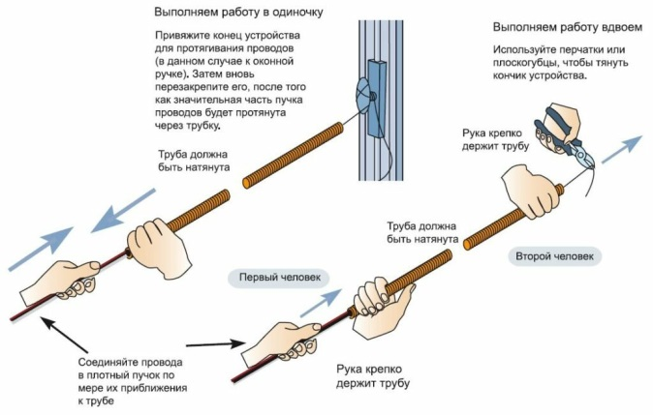

- Посилання на відео – урок
https://youtu.be/K4CXUJ2LH94
https://youtu.be/r0DyA0nze1A
https://www.youtube.com/watch?v=cFnubYN1rug
https://www.youtube.com/watch?v=K4CXUJ2LH94
https://www.youtube.com/watch?v=ifyEBruNvcY
- Закріплення нового матеріалу 13.00-14.30
- Як прокладається гофрована труба по цегляних і дерев’яних стін?
- Які існують металеві рукави?
- Опишіть переваги та недоліки металевих рукавів?
- Як ущільняється зазор між витками скручених пластин ?

Домашнє завдання: : Зробіть тестові питання на тему «Прокладання металевих рукавів»

Відповіді надсилати 1.06.2020 з 13.00 -14.30:
Viber та Telegram тел: 0679529308

Майстер виробничого навчання: В.І. Карафєтов

